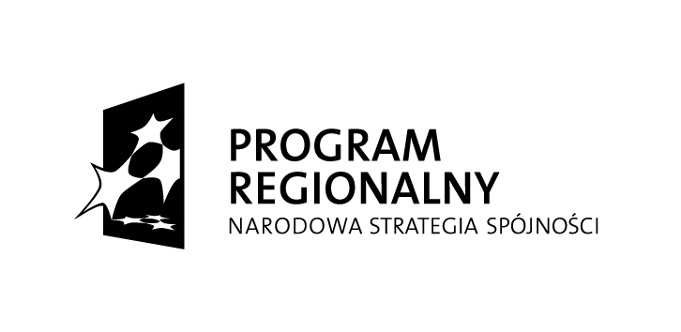
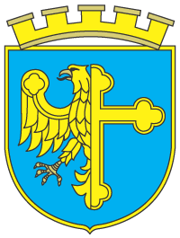


Unia Europejska
Europejski Fundusz
Rozwoju Regionalnego

Miasto Opole

Projekt współfinansowany przez Unię Europejską ze środków Europejskiego Funduszu Rozwoju Regionalnego
w ramach Regionalnego Programu Operacyjnego Województwa Opolskiego na lata 2007-2013
„inwestujemy w Twoją przyszłość”

Nr Umowy | RPOP.01.04.02-16-002/09-00
Tytuł projektu | Zwiększenie atrakcyjności turystycznej Miasta Opola poprzez zagospodarowanie terenów wzdłuż Odry

Dotyczy: Wykonania materiałów promocyjnych dla Projektu „Zwiększenie atrakcyjności
turystycznej Miasta Opola poprzez zagospodarowanie terenów wzdłuż Odry”

Wydział Infrastruktury Technicznej i Gospodarki Komunalnej zaprasza do złożenia ofert na wykonanie niżej wymienionych materiałów promocyjnych dla projektu współfinansowanego przez Unię Europejską:
- Spodek Frisbee – 1500 szt.
- Szekla – smycz – 500 szt.
- Balony – 1000 szt.
- Kredki ekologiczne w okrągłym opakowaniu – 500 szt.
- Opaski odblaskowe – 3000 szt.
- Wodoodporne etui na telefon – 500 szt.
- Latarka z dynamo – 500 szt.
- Bidon – 200 szt.
- Kubek – 500 szt.
- Apteczka – 200 szt.
- Torba płócienna – 3000 szt.
- Koszulki bawełniane, kolor czerwony – w rozmiarach: M – 20 szt., L – 20 szt., XL – 20 szt.)
Na powyższych materiałach promocyjnych, zgodnie z aktualną wersją Vademecum dla Beneficjenta RPO WO 2007-2013 tom III oraz z Księgą identyfikacji wizualnej Narodowej Strategii Spójności, muszą być umieszczone:
- Emblemat Unii Europejskiej , odwołanie słowne do Unii Europejskiej wraz z odwołaniem słownym do Europejskiego Funduszu Rozwoju Regionalnego
- Logo Regionalnego Programu Operacyjnego Województwa Opolskiego na lata 2007 – 2013,
- Herb Miasta Opola
- Logo projektu Odra uRzeka w Opolu zgodnie z załączonym wzorem.

Zamawiający zastrzega sobie prawo do ograniczenia zamówienia, zarówno co do rodzaju jaki ilości materiałów promocyjnych.

W ofercie należy umieścić wizualizację proponowanych materiałów, ceny jednostkowe oraz całkowity koszt zamówienia.
Przed przystąpieniem do opracowania końcowej wersji materiałów promocyjnych Wykonawca musi uzyskać akceptację Zamawiającego dla przedstawionych projektów materiałów
Miejsce dostawy zamówienia : wskazane przez zamawiającego, na terenie miasta Opola.
Termin składania ofert: do 14.02.2012r.
Pożądany termin realizacji zlecenia: do 16.03.2012
Oferty można składać w Wydziale Infrastruktury Technicznej i Gospodarki Komunalnej – Opole pl. Wolności 7-8 w pok. 108, faxem na nr 077 45 11 801, e-meilem: aleksandra.kaca@um.opole.pl
Telefon Kontaktowy: 077 45 11 902

Załączniki:
- logo projektu Odra uRzeka w Opolu

